附件1
医院晚会灯光布置要求
一、场地实景
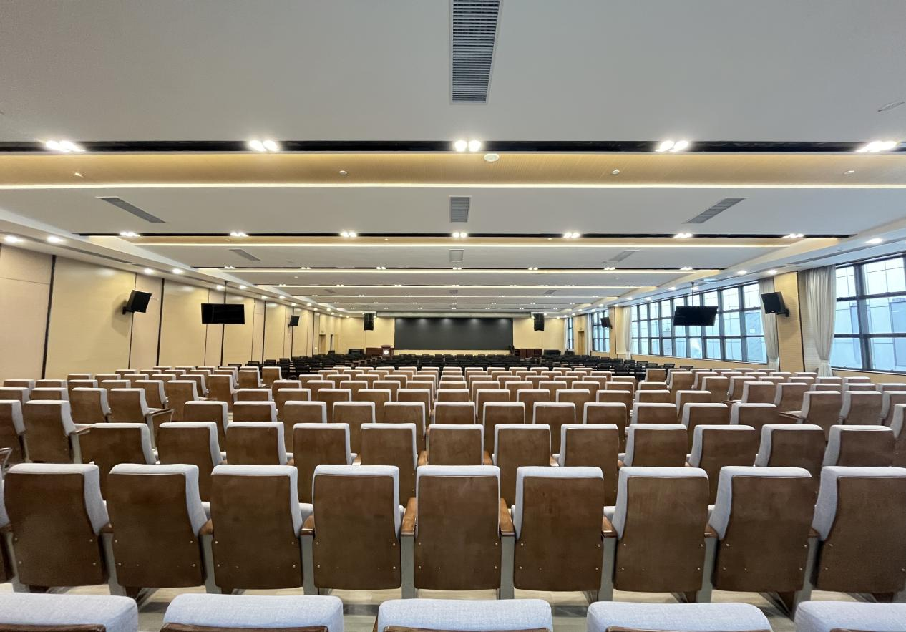
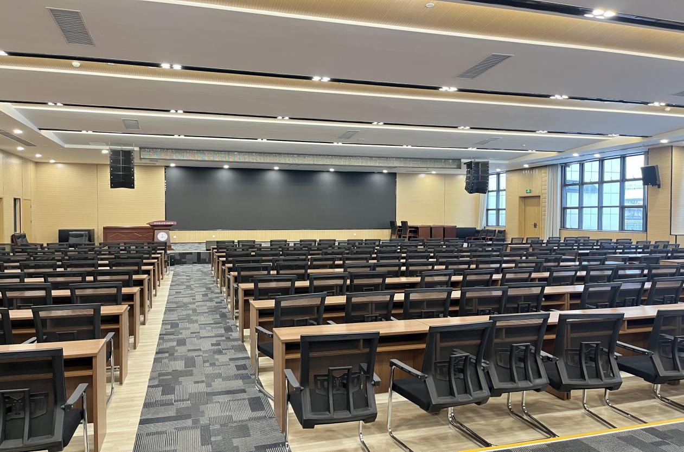

二、整体氛围营造
应营造出温馨、舒适且充满活力的氛围，以缓解医院日常工作的紧张感，同时传递积极向上的情绪，让医护人员、患者及其家属在晚会中感受到放松与愉悦。灯光色彩搭配需协调，避免过于刺眼或暗沉的色调组合，可采用暖色调（如柔和的黄色、粉色）为主，适当融入冷色调（如淡蓝色）进行点缀，增强视觉层次感和温馨感。
三、舞台灯光设计
基础照明：确保舞台整体亮度充足且均匀，无明显阴影区域，可采用多组PAR灯从不同角度照射，呈现出自然清晰的舞台画面，便于观众看清演员表演细节和舞台布置。
面光灯：布置在舞台前沿上方，使用聚光灯，重点照亮演员面部，使其表情清晰可见。光质要柔和，可通过添加柔光片或使用具有柔光效果的灯具来实现，避免产生硬光导致面部阴影过重，影响视觉效果。
顶光：设置在舞台顶部，用于照亮演员头顶及肩部以上区域，可运用摇头灯或LED帕灯，营造出不同的光影效果，如圆形光区、方形光区等，根据节目表演需求切换，增加舞台空间感和层次感，光色可根据节目情绪进行变换，如欢快节目用明亮鲜艳的色彩，抒情节目用温暖柔和色调。
逆光：位于舞台后方高处，勾勒演员轮廓，使其在舞台背景中脱颖而出，常使用光束灯，产生清晰明亮的逆光效果，增强舞台画面的纵深感和立体感，逆光强度应根据节目整体灯光氛围适度调整，避免过于强烈而喧宾夺主。
四、观众席灯光设置
观众席照明亮度不宜过高，以免影响舞台视觉效果，但要保证观众能够安全舒适地入座、走动和观看节目单等资料。可采用低功率的节能灯或柔和的灯带沿过道、座位下方进行布置，提供柔和的间接照明，营造出轻松安静的观看环境，同时在紧急疏散通道处设置明显的应急照明指示灯，确保疏散路线清晰可见，保障观众安全。
五、灯光控制系统
配备专业的灯光控制台，能够实现对各类灯具的集中控制和灵活编程，方便灯光师根据节目流程和表演需求实时调整灯光效果，包括亮度、颜色、切换模式、运动轨迹等参数。灯光控制系统应具备稳定性和可靠性，确保在晚会过程中不会出现故障或信号中断，可提前进行多次调试和预演，同时设置备用电源和应急控制方案，以应对突发情况，保证晚会灯光效果的顺利呈现。
- 灯光数量要求
